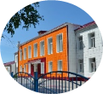
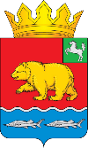
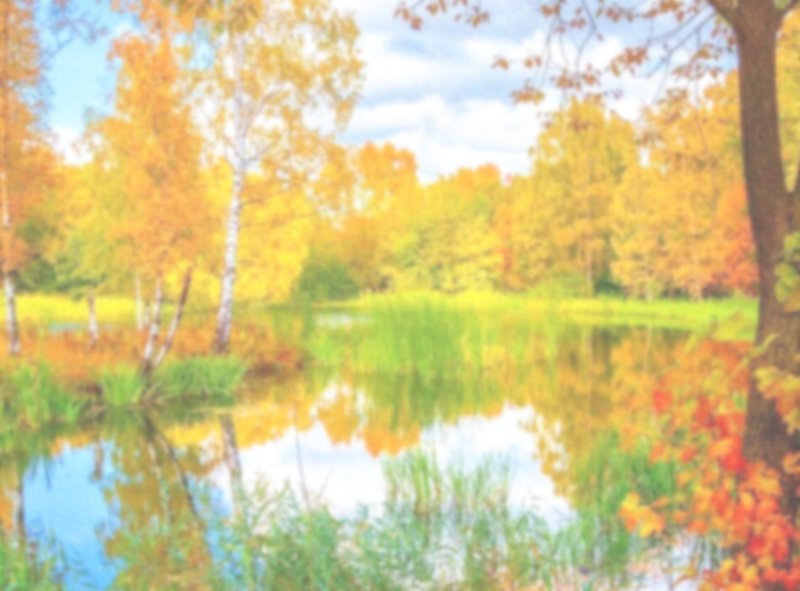
ПРОГРАММА
«Шумилкинские встречи»
Межрайонный образовательный фестиваль «Светлый образ Родины моей», посвященный творчеству Народного художника России А.А. Шумилкина
22- 26 октября 2022 г.
МАОУ «Молчановская СОШ №1»
22 октября 2022 года, суббота

17.00 Литературная гостиная «Светлый образ Родины моей», посвященная творчеству Народного художника России А.А. Шумилкина.
Актовый зал Молчановской СОШ №1
23 октября 2022 года, воскресенье

9.00 -10.30 А.И. Панов. Поэтический мастер класс
«Как начать писать стихи» каб. 116

11.00 - Открытие межрайонного образовательного Фестиваля Шумилкинские встречи «Светлый образ Родины моей». Актовый зал.

14.00 – Творческий вечер «В семейном кругу»
Посещение выставки картин Народного художника России А.А. Шумилкина и знакомство с творчеством художников Бычкова М.А., Барского Е.С., Хачатряна А.В.
24 октября 2022 года, понедельник

9.20 – 10.00, 10.20 – 11.00
Творческие встречи художников с учащимися
МАОУ «Молчановская СОШ № 1»
Художники | Урок, класс
Бычков М.А. | 2 урок,  9 «В» кл. | 3 урок,  9 «Б»
Барский Е.С. | 2 урок,  8 «В» кл. | 3 урок,  8 «А»
Хачатрян А.В | 2 урок, 6 «В» кл. | 3 урок, 7 «Б» кл.
Заржевская Т.А.  Бутакова Л.О. | 2 урок, 10 кл. | 3 урок, 11 кл.
Шумилкина В.Г. | 2 урок. Работа с художественной глиной. 5 «Б» кл.

11.30 – 16.00 - поездка в районный краеведческий музей с. Кривошеино. Посещение памятной стелы в
д. Ставское, установленной на Родине Героя Советского Союза Ф.М. Зинченко.

18.00-19.30  Мастер классы художников-живописцев  в Молчановской СОШ №1  Кабинеты: 115, 116, 117 | Шумилкина В.Г.  Бычков М.А.  Барский Е.С.  Хачатрян А.В.

25 октября 2022 года, вторник

9.20 – 10.00, 10.20 – 11.00
Творческие встречи с учащимися школы
Художники | Урок, класс
Бычков М.А. | 2 урок, 5 «Б» кл. | 3 урок,  5 «В» кл.
Барский Е.С. | 2 урок, 2 «А» кл. | 3 урок,  2 «Б» кл.
Хачатрян А.В | 2 урок, 3 «В» кл. | 3 урок,  3 «Б» кл.
Заржевская Т.А.  Бутакова Л.О. | 2 урок, 2 «А» кл. | 3 урок,  2 «Б» кл.
Шумилкина В.Г. | 2 урок. Работа с художественной глиной. 1 «Б» кл.

11.30 – 16.00 - поездка в с. Подгорное.
Посещение «Музея Кулайской культуры»

18.00-19.30  Мастер классы от художников-живописцев в Молчановской СОШ №1  Кабинеты: 115, 116, 117 | Шумилкина В.Г.  Бычков М.А.  Барский Е.С.  Хачатрян А.В.
26 октября 2022 года, среда

9.40 – 10.40  Посещение выставки картин Народного художника России А.А. Шумилкина, встречи с художниками-живописцами из г. Санкт-Петербурга. | Подготовительные группы детских садов «Малыш», «Ромашка», «Светлячок»,  ГДО МАОУ «Молчановская СОШ №1» ГДО МАОУ «Молчановская СОШ №2»

11.00 – 11.40  Посещение выставки картин Народного художника России А.А. Шумилкина, встречи с художниками-живописцами из г. Санкт-Петербурга. | Подготовительные группы детских садов «Ромашка» и «Родничок»

12.00 – 16.00 – поездка в с. Могочино.
Посещение школьного Музея им. А.С. Пушкина и Свято-Никольского женского монастыря.

16.00 -17.30 закрытие межрайонного образовательного Фестиваля «Шумилкинские встречи» «Светлый образ Родины моей».

Отъезд гостей

